ANTEPROJETO DE LEI Nº DE 2023

DISPÕE SOBRE DIRETRIZES PARA A IMPLEMENTAÇÃO DA POLÍTICA MUNICIPAL DE ATENÇÃO A PESSOAS COM TRANSTORNO DE ACUMULAÇÃO.

Art. 1.º - Esta Lei dispõe sobre o Transtorno de Acumulação e institui diretrizes para a implementação da Política Municipal de Atenção a Pessoas com Transtorno de Acumulação.

Art. 2.º - O Transtorno de Acumulação consiste na dificuldade persistente e patológica de descartar pertences ou resíduos, bem como no acúmulo excessivo de animais, associados à incapacidade de organização e manutenção da salubridade do ambiente, com potencial risco à saúde e ao bem-estar coletivos.
Art. 3.º - Identificados casos suspeitos de Transtorno de Acumulação pelos serviços de fiscalização da Prefeitura Municipal, serão adotadas as seguintes medidas:

I - análise intersetorial dos departamentos competentes da Prefeitura Municipal;

II - notificação das autoridades competentes na forma da legislação vigente;

III - notificação das instituições públicas ou privadas, parceiras do poder executivo ou com ela conveniadas.

Art. 4.º - Nos casos de Transtorno de Acumulação de animais, estes serão recolhidos e encaminhados para centros de tratamento, proteção e defesa dos animais mantidos por entidades parceiras do poder executivo.

Art. 5.º - São diretrizes da Política Municipal de Atenção a Pessoas Portadoras do Transtorno de Acumulação:

I - garantia da atenção integral à saúde física e psíquica das pessoas em situação de acúmulo;

II - redução dos riscos sanitários e ambientais de transmissão de zoonoses, prevenindo transmissão de doenças e garantindo a proteção da saúde do indivíduo acometido, de seus animais e da comunidade ao entorno;

III - promoção do bem estar animal;

IV - implantação de medidas de intervenção necessárias aos casos de forma interdisciplinar e intersetorial;

V - garantia da formação e educação permanente no âmbito da administração pública municipal, para planejamento e execução das ações e serviços necessários ao atendimento às pessoas em situação de acúmulo;

VI - promoção do engajamento da família e da comunidade próxima no apoio às pessoas em situação de acúmulo.

Art. 6.º - Esta Lei entra em vigor após decorridos 180 (cento e oitenta) dias contados de sua publicação.

Sete Lagoas/MG, dia 12 de junho de 2023.
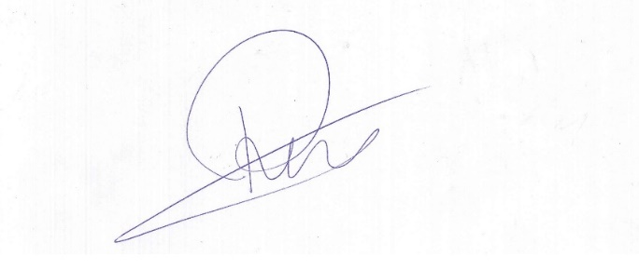

Roney do Aproximar
Vereador

JUSTIFICATIVA

O transtorno de acumulação é uma patologia documentada pela Medicina e consiste na dificuldade persistente de descartar ou de se desfazer de pertences, independentemente do seu valor real, e também no acúmulo excessivo de animais.

O indivíduo acometido por esta doença mental acumula itens que acabam por obstruir e congestionar o local onde vive, causando-lhe significativo sofrimento, pois a acumulação prejudica a realização de atividades básicas, refletindo, inevitavelmente, na sua qualidade de vida e nas relações familiares e convívio social.

Não menos diferente, é o caso de acúmulo excessivo de animais que acabam por viver em situações de extrema precariedade, desnutrição e condições insalubres, podendo, inclusive, caracterizar maus tratos e render ensejo à proliferação de zoonoses aos que estão ao seu entorno.

Ambos os casos de transtorno de acumulação têm se tornado cada vez mais frequentes e exigem rápida intervenção das autoridades de diversos setores, a fim de garantir a sanidade mental dos indivíduos acometidos por esta psicopatologia e evitar a disseminação de doenças à comunidade como um todo.

Não é diferente para os acumuladores de animais que, embora, muitas vezes, sejam movidos por sentimento de amor e altruísmo, acabam acumulando-os em quantidade exagerada, sem propiciar-lhes condições sanitárias adequadas para sua sobrevivência.

Com base nisso, é que se propõe o presente projeto de lei para discussão desta Casa Legislativa.

Sete Lagoas/MG, dia 12 de junho de 2023.

Roney do Aproximar
Vereador

